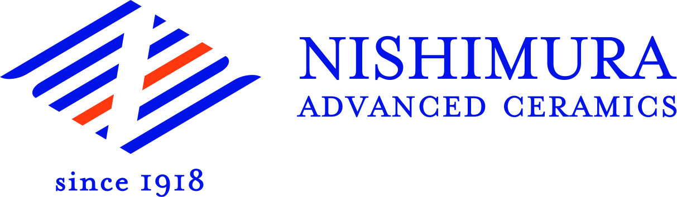
Presseinformation
Kyoto City, Japan, März 2018

Japanischer professioneller Hersteller von Hochleistungskeramik
(Halle 5 / Stand A16)

Nishimura Advanced Ceramics bietet erfolgreich seit 100 Jahren, seit der Gründung in 1918, Lösungen auf dem Gebiet der Fertigung keramischer Produkte einschließlich der Entwicklung neuer Werkstoffen. Nicht nur die Bearbeitung von keramischen Rohstoffen, sondern auch die Produktion von Fertigkomponenten durch Aufbereitung, Sprühtrocknen, Formen und Brennen keramischer Rohstoffe gehören zu den Unternehmensaktivitäten, auch wenn es sich dabei um nur ein einziges Stück handelt.
Die Stärke von Nishimura Advanced Ceramics ist die Verbesserung der Materialeigenschaften durch F&E-Aktivitäten zur Entwicklung neuartiger Werkstoffe, vor allem durch Mikrokristallisation. Die einzigartigen Produkte, wie zum Beispiel die auf Aluminiumoxid basierende N-9000NS Keramik mit einer Reinheit von 99,99 % und eine Kristallgröße von 1-3 µm als auch der keramische Kühlkörper N-9H, sind Ergebnisse dieser Arbeiten. Das Unternehmen entwickelt nicht nur Werkstoffe auf Basis von Aluminiumoxid, sondern auch Keramiken basierend auf Zirkonoxid, Aluminiumnitrid, Aluminiumtitanat, Yttriumoxid, porösem Aluminiumoxid, Forsterit, Zirkon, Cordierit, etc. Daher sind die Abnehmerindustrien auch vielfältig, wie zum Beispiel Halbleiter, Medizintechnik, Maschinenbau, Kühlkörper, Elektronik, etc.
Nishimura Advanced Ceramics ist offen gegenüber jeder Anwendung, Werkstoff und Design.
(1444 Zeichen)

Abbildungen
(Nishimura_1_2018-3.tif)
N-9000NS SEM-Aufnahme

(Nishimura_2_2018-3.tif)
CIM-Vorreiter

Pressekontakt
Nishimura Advanced Ceramics, Ko Nishimura, npc-e3@nishimuratougyou.co.jp
CERAMIC APPLICATIONS, Karin Scharrer, k.scharrer@goeller-verlag.de

Hannover Messe, Halle 5, Stand A16

